ألاسم:_________ التاريخ:_________

أكتب العدد الملائم للكمية ثم لون الكميات :

ألاسم:_________ التاريخ:_________

مد خطاً بين العدد والكمية:

الاسم:_________ التاريخ:_________

مد خطاً بين العدد والكمية:



الاسم:_________ التاريخ:_________

مد خطاً بين العدد والكمية:

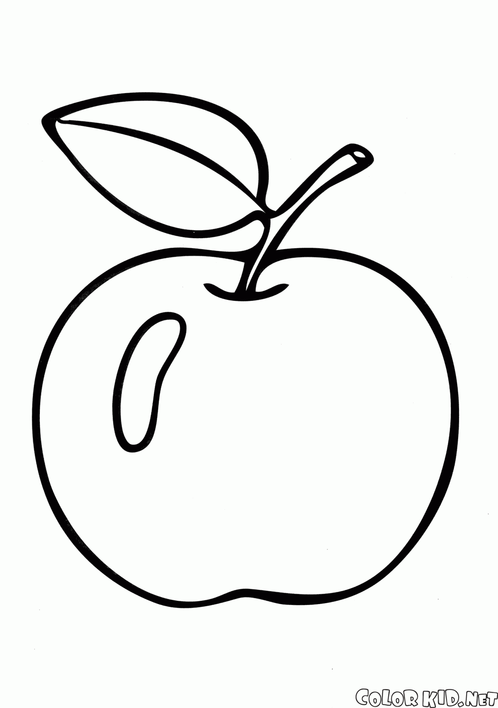

الاسم:_________ التاريخ:_________

مد خطاً بين العدد والكمية:

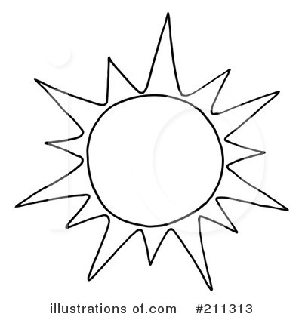

إعداد :-
روزان رشرش

